DERECHOS HUMANOS: PRIMERA, SEGUNDA, TERCERA Y CUARTA GENERACIÓN
Hoy en día se hacen comentarios, en los diversos medios de comunicación sobre los derechos que nos son inherentes como ciudadanos, así observamos que tenemos derecho a la vida, a la libertad, a la información, a la salud, y, en fin, una gama de derechos. Sin embargo, resulta difícil, y a veces hasta imposible, encontrar a cada uno de los derechos su obligación equivalente, tanto el derecho como la obligación son partes integrantes de un todo y que para su estudio pueden ser separados, en la práctica son inseparables para cumplir su misión, en el ambiente si tenemos el derecho a la vida, también tenemos la obligación de respetar y conservar la vida de nuestros semejantes, si tenemos el derecho de manifestación, también, consecuencia lógica, tenemos la obligación de respetar la libertad de toda la colectividad.

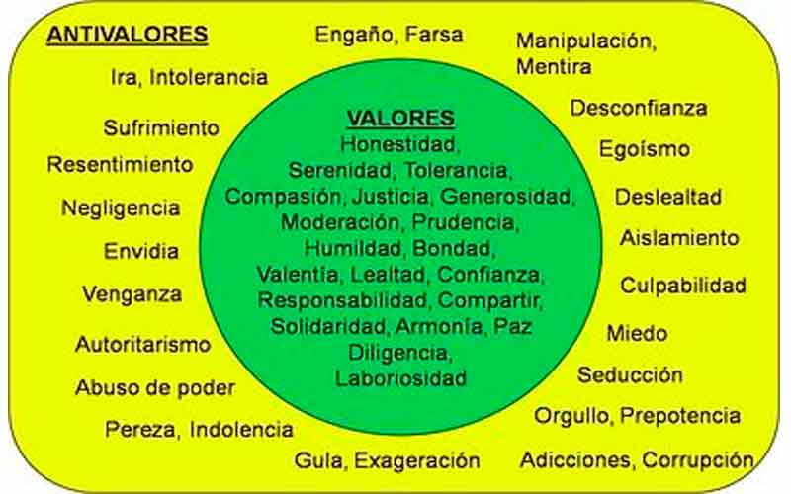

Los Derechos Humanos han sido clasificados de diversas maneras, de acuerdo con su naturaleza, origen, contenido y por la materia que refiere. La denominadas Generaciones son de carácter histórico y consideradas cronológicamente su aparición o reconocimiento por parte del orden jurídico normativo de cada país.

Tomado https://es-la.facebook.com/notes/sara-magali-rojas/derechos-humanos-primera-segunda-tercera-cuarta-y-quinta-generacion/
ACTIVIDAD
- Consultar cuales son los Derechos Humanos que se involucran en la primera, segunda, tercera y cuarta generación.
- Elabore una radiografía sobre la manera como se experimenta en nuestra sociedad esta concepción generacional de los Derechos Humanos.

Trabajo para entregar al correo, egonga46gmail.com, el día 04 de agosto.

